Daylin Loarca
Daylinloarca123@gmail.com
Descripción breve
Sistema de escritorio para la gestión financiera de la Sociedad de Jóvenes de la Iglesia Esperanza Viva, orientado al control de ingresos, egresos y generación de reportes.
Sicojev
Sistema Contable para la Sociedad de Jóvenes de la Iglesia Esperanza Viva

FASE 1 – Definición del Proyecto
Nombre del proyecto: SICOJEV – Sistema Contable para la Sociedad de Jóvenes de la Iglesia Esperanza Viva

Problemática
Actualmente, la Sociedad de Jóvenes de la Iglesia Esperanza Viva lleva el control financiero de forma manual, registrando los ingresos y egresos de las actividades en cuadernos o documentos físicos. Este método dificulta la consulta de información histórica, aumenta el riesgo de errores en los cálculos y limita la generación de reportes oportunos para la toma de decisiones. Además, la ausencia de una herramienta informática incrementa el riesgo de pérdida de información y reduce la transparencia en la administración de los recursos económicos.

Justificación
El desarrollo de SICOJEV permitirá modernizar el proceso de administración financiera de la Sociedad de Jóvenes, proporcionando una herramienta que facilite el registro de ingresos y egresos, el control del saldo disponible y la generación de reportes financieros. Además, contribuirá a mejorar la organización, la transparencia y la confiabilidad de la información, reduciendo el tiempo dedicado a tareas manuales y minimizando errores en los registros.

Objetivo general
Desarrollar un sistema de gestión financiera para la Sociedad de Jóvenes que permita registrar y administrar los ingresos y egresos generados por las actividades realizadas, controlar el saldo disponible, generar reportes financieros mensuales y anuales, y facilitar la administración transparente y organizada de los recursos económicos, con una estructura escalable que permita incorporar nuevos módulos en el futuro.

Objetivos específicos
- Registrar los ingresos y egresos de cada actividad organizada por la Sociedad de Jóvenes.
- Mantener un control actualizado del saldo disponible de la tesorería.
- Generar reportes financieros mensuales, anuales y por actividad.
- Administrar usuarios y permisos de acceso según las funciones de cada responsable.
- Mantener un historial de movimientos financieros para facilitar auditorías y consultas.
- Diseñar una arquitectura modular que permita incorporar nuevas funcionalidades sin afectar el funcionamiento del sistema.

Usuarios del Sistema:
Rol | Funciones
Administrador | Control total, configuración, usuarios, respaldos y reportes.
Tesorero | Registrar actividades, ingresos, egresos y generar reportes.
Consulta | Visualizar información y reportes sin modificar datos.

Requerimientos funcionales

Gestión de usuarios
- Inicio de sesión.
- Recuperación o cambio de contraseña.
- Administración de usuarios.
- Administración de roles.
- Activación o desactivación de usuarios.

Gestión de actividades
- Registrar actividades.
- Modificar actividades.
- Consultar actividades.
- Finalizar actividades.
- Asociar ingresos y egresos a cada actividad.

Gestión de ingresos
- Registrar ingresos.
- Editar ingresos.
- Eliminar ingresos.
- Clasificar ingresos por tipo (venta, donación, ofrenda especial, otro).
- Consultar historial de ingresos.

Gestión de egresos
- Registrar egresos.
- Editar egresos.
- Eliminar egresos.
- Clasificar egresos por categoría.
- Consultar historial de egresos.

Tesorería
- Mostrar saldo actual.
- Calcular automáticamente ingresos y egresos.
- Mostrar el movimiento financiero acumulado.

Reportes
- Reporte por actividad.
- Reporte mensual.
- Reporte anual.
- Reporte por categoría de gasto.
- Exportar reportes en PDF.
- Exportar reportes en Excel.

Configuración
- Nombre de la iglesia.
- Nombre de la Sociedad de Jóvenes.
- Logo institucional.
- Moneda.
- Datos de contacto.

Seguridad
- Inicio de sesión.
- Control de permisos.
- Registro de bitácora.
- Respaldo y restauración de la base de datos.

Requerimientos no funcionales
- Interfaz intuitiva y fácil de usar.
- Aplicación de escritorio para Windows.
- Funcionamiento sin conexión a Internet.
- Base de datos local mediante SQLite.
- Tiempo de respuesta menor a 2 segundos en operaciones normales.
- Generación de reportes en PDF y Excel.
- Instalador para facilitar la instalación en otros equipos.
- Respaldos manuales y posibilidad de restaurarlos.
- Diseño modular para futuras ampliaciones.

Entradas del sistema

1. Usuarios
- Nombre completo.
- Nombre de usuario.
- Contraseña.
- Rol.
- Estado (Activo/Inactivo).

2. Actividades
Cada actividad registrará:
- Código (generado automáticamente).
- Nombre de la actividad.
- Tipo de actividad.
- Descripción.
- Fecha.
- Estado.
- Responsable.
- Observaciones.
- Motivo de cancelación (si aplica).

Tipos de actividad (catálogo):
- Venta.
- Actividad recreativa.
- Campamento.
- Retiro espiritual.
- Célula.
- Debate.
- Foro.
- Conferencia.
- Recaudación de fondos.
- Otro.

3. Ingresos
Cada ingreso registrará:
- Actividad.
- Tipo de ingreso.
- Fecha.
- Monto.
- Descripción.
- Observaciones.
- Usuario que registra.

Tipos de ingreso:
- Venta.
- Donación.
- Aporte.
- Rifa.
- Ofrenda especial.
- Otro.

4. Egresos
Cada egreso registrará:
- Actividad.
- Categoría.
- Fecha.
- Monto.
- Descripción.
- Observaciones.
- Usuario que registra.

Categorías de egreso:
- Compra de alimentos.
- Compra de utensilios.
- Equipo.
- Transporte.
- Decoración.
- Publicidad.
- Donativo.
- Actividad recreativa.
- Materiales.
- Mantenimiento.
- Otro.

5. Configuración
- Nombre de la iglesia.
- Nombre de la Sociedad de Jóvenes.
- Logo.
- Moneda.
- Información de contacto.

6. Respaldos
- Fecha del respaldo.
- Usuario que lo realizó.
- Nombre del archivo.

Salidas del sistema

Dashboard
Al iniciar sesión:
- Saldo actual.
- Total de ingresos del mes.
- Total de egresos del mes.
- Número de actividades realizadas.
- Últimos movimientos.
- Actividades próximas (si las hay).

Reporte por actividad
Mostrará:
- Datos de la actividad.
- Total de ingresos.
- Total de egresos.
- Resultado financiero.
- Responsable.

Reporte mensual
Incluirá:
- Total de ingresos.
- Total de egresos.
- Resultado del mes.
- Actividades realizadas.
- Comparación con el mes anterior (opcional).

Reporte anual
Incluirá:
- Total anual de ingresos.
- Total anual de egresos.
- Resultado anual.
- Actividades por mes.

Reporte de ingresos
Permitirá filtrar por:
- Fecha.
- Tipo.
- Actividad.

Reporte de egresos
Permitirá filtrar por:
- Fecha.
- Categoría.
- Actividad.

Reporte de tesorería
Mostrará:
- Saldo inicial.
- Total de ingresos.
- Total de egresos.
- Saldo final.

Bitácora
Mostrará:
- Usuario.
- Acción realizada.
- Fecha.
- Hora.
- Registro afectado.

Exportaciones
Todos los reportes podrán exportarse a:
- PDF.
- Excel.

Tecnologías propuestas
- React + Electron
- Node.js + Express
- SQLite
- Prisma ORM
- PDFKit y ExcelJS
- Electron Builder

Reglas de negocio
- Cada actividad financiera debe tener un nombre y una fecha.
- Una actividad puede registrar uno o varios ingresos.
- Una actividad puede registrar uno o varios egresos.
- El resultado financiero de una actividad se calcula automáticamente: Ingresos - Egresos.
- El saldo general de tesorería se actualiza automáticamente con cada movimiento.
- No se permitirá eliminar una actividad que tenga movimientos financieros; solo podrá marcarse como cancelada o inactiva.
- Solo los usuarios con permisos podrán registrar, editar o eliminar información.
- Toda modificación importante quedará registrada en una bitácora.
- Los reportes podrán generarse por actividad, mes y año.
- La base de datos deberá permitir futuras ampliaciones sin afectar la información existente.

Limitaciones
Las limitaciones son aspectos que el sistema no cubrirá en esta primera versión.
- No administrará inventario.
- No registrará ventas por producto.
- No emitirá facturas electrónicas.
- No realizará procesos de contabilidad fiscal.
- No requerirá conexión a Internet.
- Solo permitirá administrar una Sociedad de Jóvenes por instalación.

Restricciones
Son condiciones bajo las cuales debe funcionar el sistema.
- Funcionará únicamente en Windows.
- Utilizará SQLite como base de datos local.
- Será una aplicación de escritorio.
- La moneda utilizada será el quetzal (GTQ).
- El acceso se realizará mediante usuario y contraseña.

Supuestos
Condiciones que se consideran verdaderas para el desarrollo del sistema.
- Los usuarios contarán con conocimientos básicos de informática.
- El tesorero será responsable del registro de la información financiera.
- Se realizarán respaldos periódicos de la base de datos.
- La información registrada será verídica.
- La computadora contará con los requisitos mínimos para ejecutar la aplicación.

FASE 2 – Análisis del sistema

1. Diagrama de casos de uso
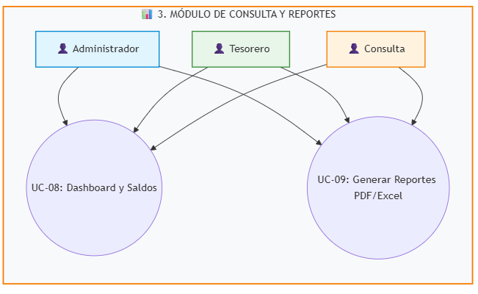
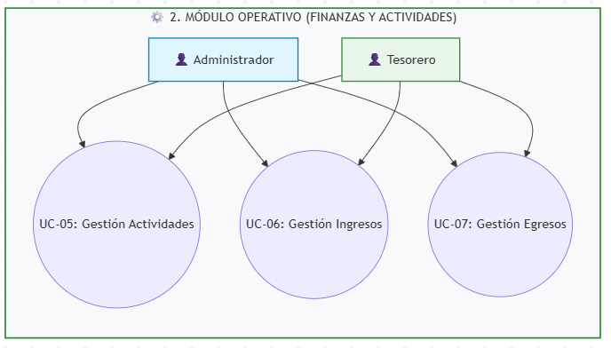
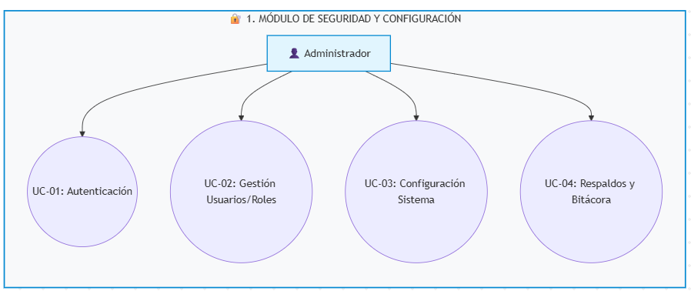
El siguiente diagrama representa las interacciones principales de cada rol con el sistema SICOJEV, de acuerdo con los requerimientos funcionales definidos en la Fase 1
Notas sobre los roles:
- Administrador: acceso total, incluida la gestión de usuarios, configuración, respaldos y bitácora.
- Tesorero: responsable operativo del registro de actividades, ingresos, egresos y generación/exportación de reportes.
- Rol Consulta: acceso de solo lectura a reportes, historial y saldo de tesorería, sin permisos de modificación.

2. Diccionario de datos con tipos
Se detallan los campos de cada entidad principal, su tipo de dato propuesto (compatible con SQLite / Prisma ORM), formato, obligatoriedad y reglas de validación.

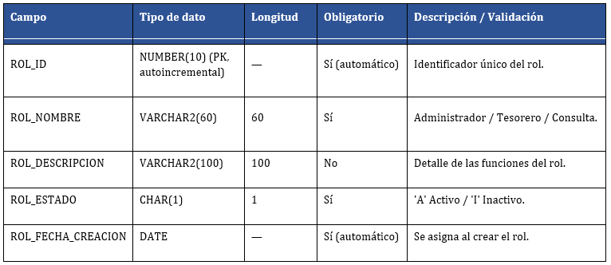
2.1 SICOJEV _ROLES (catálogo de roles)

2.2 SICOJEV_USUARIO
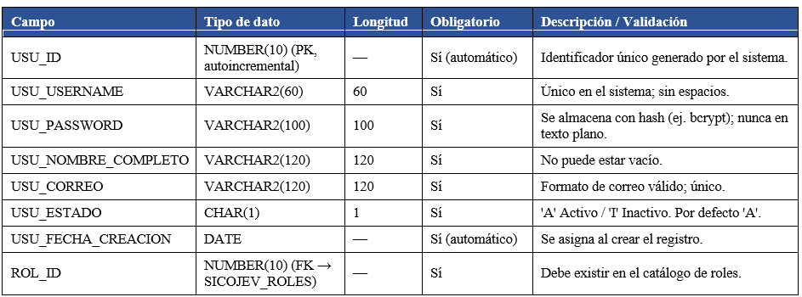

2.3 SICOJEV_ACTIVIDAD
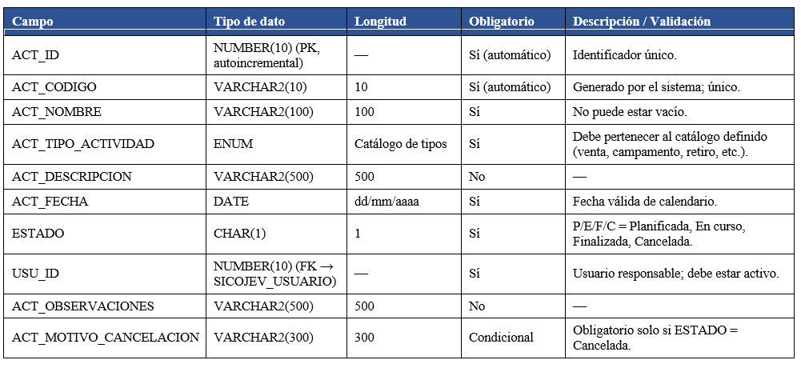

2.4 SICOJEV_INGRESO
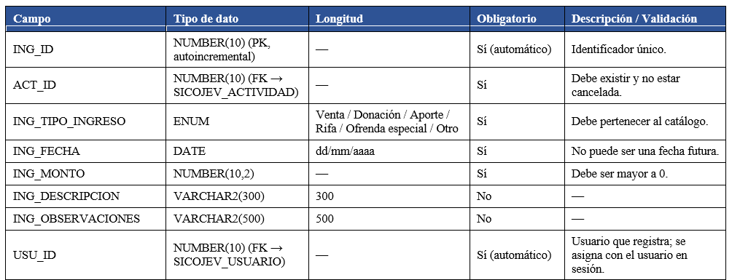

2.5 SICOJEV_EGRESO
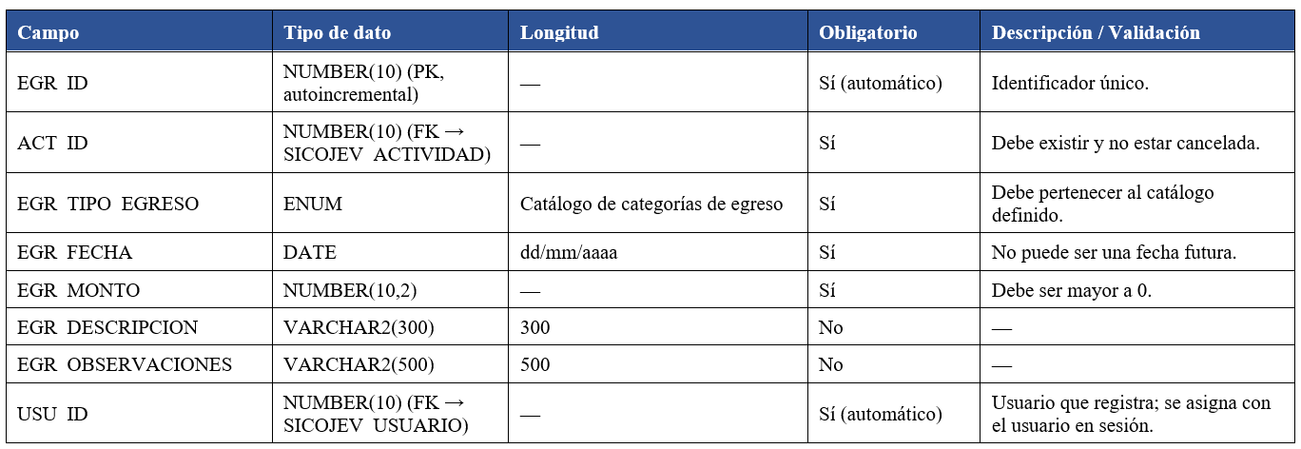

2.6 SICOJEV_CONFIGURACION
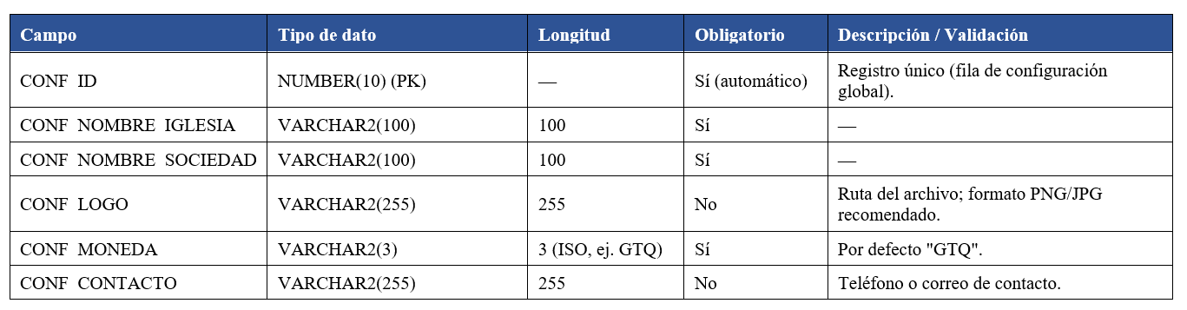

2.7 SICOJEV_RESPALDO
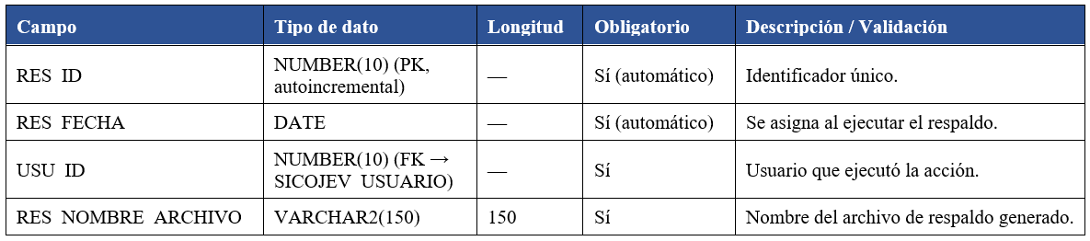

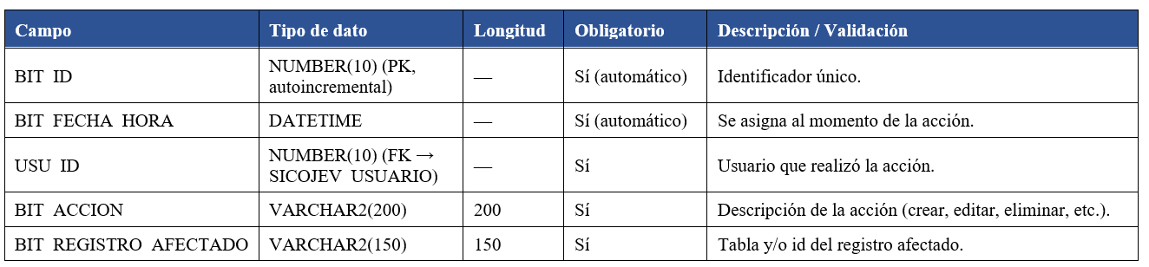
2.8 SICOJEV_BITACORA

3. Modelo entidad-relación preliminar
Este modelo corresponde al ERD definitivo elaborado en Draw.io, con nomenclatura SICOJEV_ por tabla y el catálogo SICOJEV_ROLES separado para normalizar los roles de usuario. Refleja las relaciones descritas en las reglas de negocio de la Fase 1: una actividad puede tener varios ingresos y egresos, y cada usuario puede registrar múltiples movimientos, respaldos y entradas de bitácora.
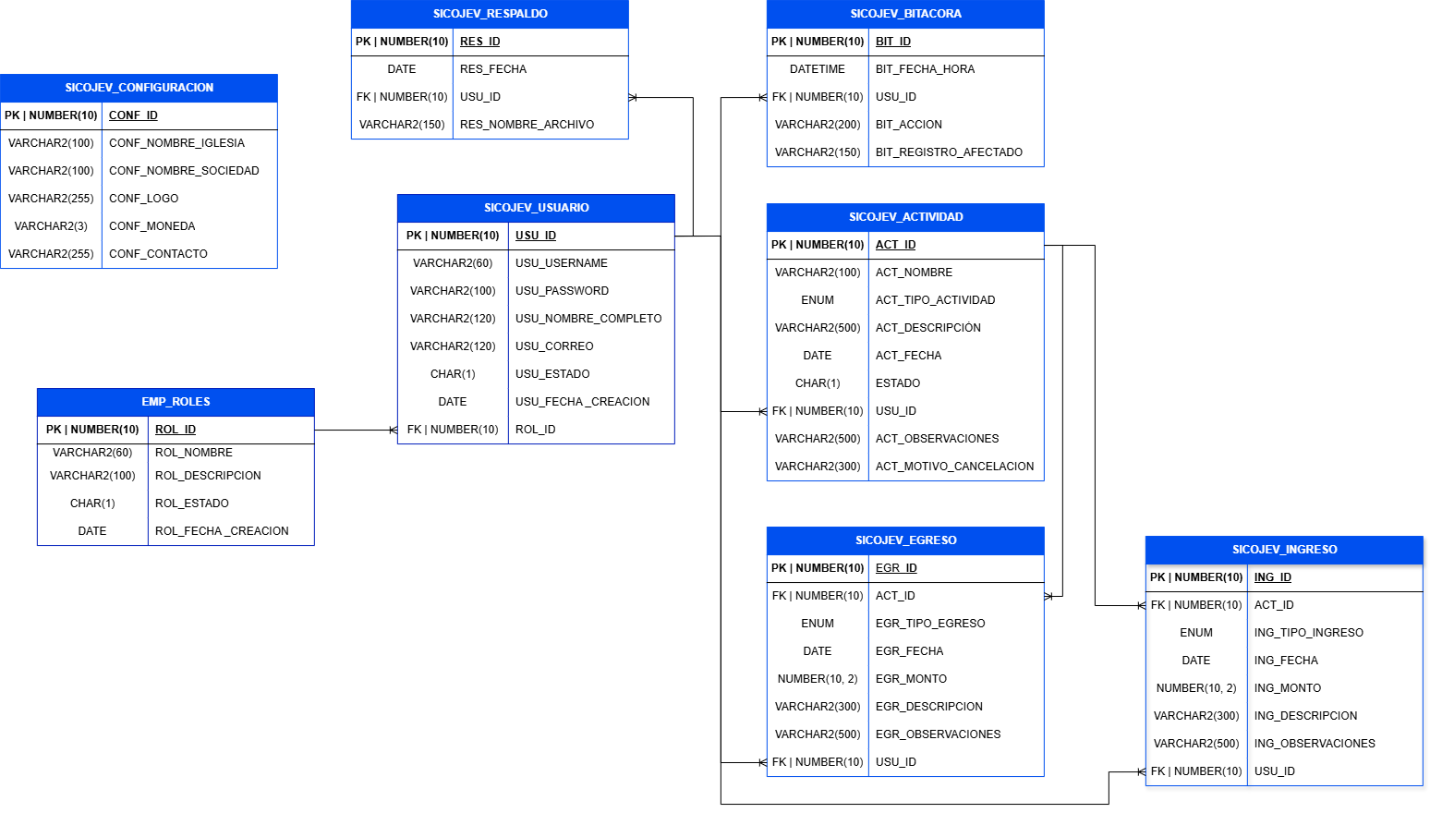

Relaciones principales
- SICOJEV_ROLES (1) — SICOJEV_USUARIO (N): cada usuario pertenece a un rol del catálogo (Administrador, Tesorero, Consulta).
- SICOJEV_USUARIO (1) — SICOJEV_ACTIVIDAD (N): un usuario (responsable) puede tener asignadas varias actividades.
- SICOJEV_ACTIVIDAD (1) — SICOJEV_INGRESO (N): una actividad puede generar uno o varios ingresos.
- SICOJEV_ACTIVIDAD (1) — SICOJEV_EGRESO (N): una actividad puede generar uno o varios egresos.
- SICOJEV_USUARIO (1) — SICOJEV_INGRESO (N) y SICOJEV_USUARIO (1) — SICOJEV_EGRESO (N): cada movimiento queda asociado también al usuario que lo registró (independiente del responsable de la actividad), para trazabilidad completa.
- SICOJEV_USUARIO (1) — SICOJEV_RESPALDO (N) y SICOJEV_USUARIO (1) — SICOJEV_BITACORA (N): control de auditoría sobre acciones y respaldos.
- SICOJEV_CONFIGURACION queda como tabla aislada, sin relaciones, al ser una fila única de parámetros globales del sistema.

4. Análisis de factibilidad

4.1 Factibilidad técnica
Las tecnologías propuestas (React, Electron, Node.js, SQLite, Prisma ORM, PDFKit, ExcelJS) son de código abierto, gratuitas y cuentan con amplia documentación y comunidad activa. No se requiere infraestructura de servidor ni conexión a Internet, lo cual reduce la complejidad técnica. El principal riesgo es la curva de aprendizaje en Electron si el desarrollador no tiene experiencia previa, mitigable con la documentación oficial y ejemplos de referencia.

4.2 Factibilidad operativa
Según los supuestos definidos en la Fase 1, los usuarios cuentan con conocimientos básicos de informática. El sistema reemplaza un proceso manual (cuadernos/documentos físicos), por lo que se espera baja resistencia al cambio dado el beneficio evidente en ahorro de tiempo, reducción de errores y mayor transparencia en el manejo de fondos.

4.3 Factibilidad económica
Al usar herramientas de código abierto, no se generan costos de licenciamiento. Al ser una aplicación de escritorio sin conexión a Internet, tampoco se generan costos de hosting o servidores. El costo principal del proyecto es el tiempo de desarrollo.

4.4 Conclusión
El proyecto SICOJEV es factible en sus tres dimensiones (técnica, operativa y económica), sin impedimentos significativos identificados en esta etapa.

5. Alcance del proyecto (versión 1.0)

Incluye
- Gestión de usuarios y roles (Administrador, Tesorero, Consulta).
- Gestión de actividades: registro, modificación, consulta y finalización.
- Registro, edición, eliminación y clasificación de ingresos y egresos.
- Control automático del saldo de tesorería.
- Reportes por actividad, mensual, anual y por categoría, exportables a PDF y Excel.
- Configuración institucional (nombre de iglesia, sociedad, logo, moneda, contacto).
- Bitácora de auditoría y respaldo/restauración manual de la base de datos.
- Aplicación de escritorio para Windows, funcional sin conexión a Internet, con base de datos local en SQLite.

No incluye (fuera de alcance en esta versión)
- Administración de inventario ni ventas por producto.
- Emisión de facturas electrónicas ni procesos de contabilidad fiscal.
- Administración de más de una Sociedad de Jóvenes por instalación.
- Sincronización en la nube o acceso remoto/multiusuario por red (a confirmar con la interesada; el documento de Fase 1 especifica "aplicación de escritorio" y "base de datos local", lo que sugiere uso en un solo equipo por instalación).

Se recomienda validar con la Sociedad de Jóvenes si en el futuro se requerirá que varios usuarios trabajen simultáneamente desde equipos distintos, ya que esto cambiaría la arquitectura de "base de datos local" hacia un modelo cliente-servidor.

6. Matriz de riesgos
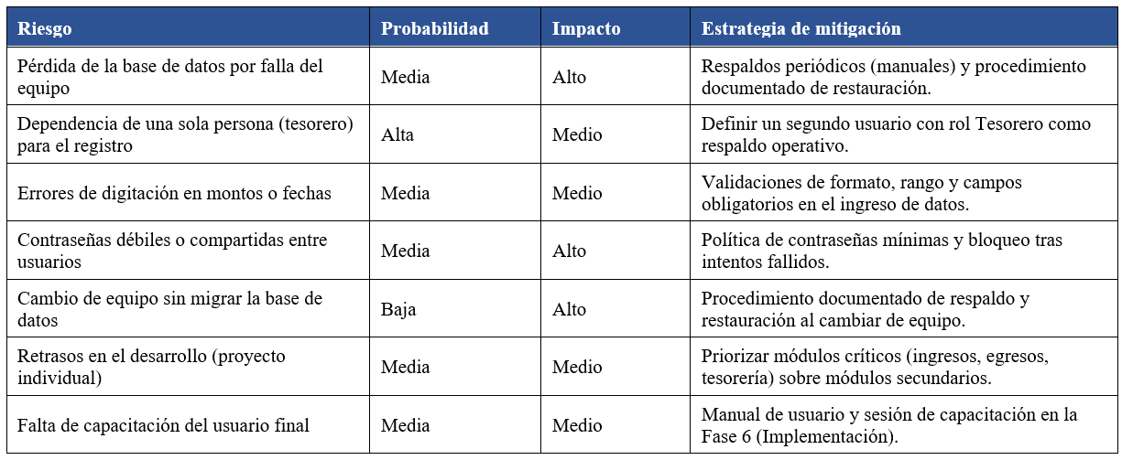
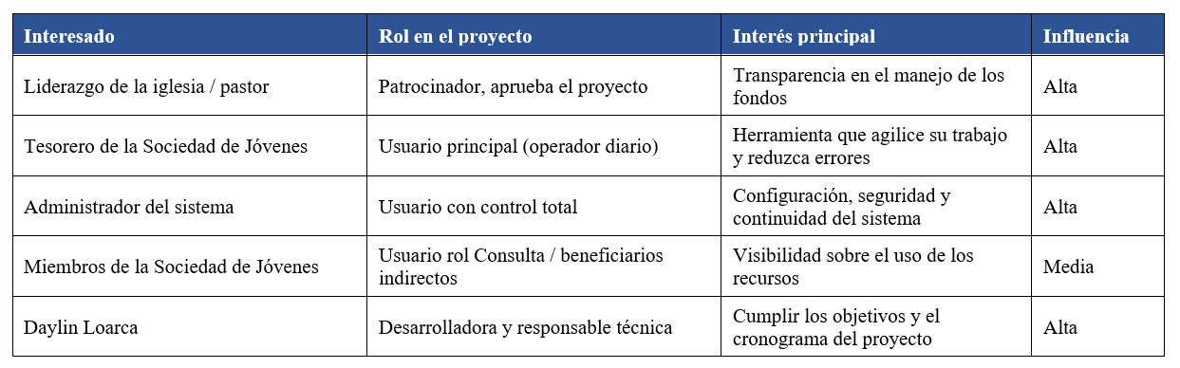
7. Interesados (stakeholders)

